МИНИСТЕРСТВО ПРОСВЕЩЕНИЯ  
 РОССИЙСКОЙ ФЕДЕРАЦИИ 

ФЕДЕРАЛЬНОЕ ГОСУДАРСТВЕННОЕ БЮДЖЕТНОЕ ОБРАЗОВАТЕЛЬНОЕ УЧРЕЖДЕНИЕ ВЫСШЕГО ОБРАЗОВАНИЯ «РОССИЙСКИЙ ГОСУДАРСТВЕННЫЙ ПЕДАГОГИЧЕСКИЙ УНИВЕРСИТЕТ им. А. И. ГЕРЦЕНА»



**ИНСТИТУТ ИНФОРМАЦИОННЫХ ТЕХНОЛОГИЙ И ТЕХНОЛОГИЧЕСКОГО ОБРАЗОВАНИЯ**

**Кафедра информационных технологий и электронного обучения**

ОТЧЁТ

О ВЫПОЛНЕНИИ ПРОИЗВОДСТВЕННОЙ ПРАКТИКИ  
(научно-исследовательская работа 4 сем)

по направлению “44.04.01 – Педагогическое образование ”

(направление (профиль): “Корпоративное электронное обучение”)

Зав. кафедрой ИТиЭО д.п.н., проф.

____________________

(Власова Е.З.)

Руководитель доцент кафедры ИТиЭО

Карпова Наталья Александровна

(ФИО)

Студент 2 курса

Козаева Виктория Ботазовна

(ФИО)

Санкт-Петербург

2023 года

# I. Инвариантная самостоятельная работа

**Задание 1.1.** Составить глоссарий (продолжение) в контексте исследуемой проблемы.

*Примечание:**Глоссарий (текстовый файл)*

*QR-код задания (на GIT-репозиторий):*

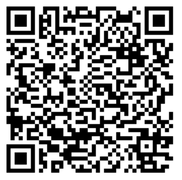

**Задание 1.2.** Провести опытно- экспериментальную работу (сбор данных).

*Примечание:**Конспект (текстовый файл)*

*QR-код задания (на GIT-репозиторий):*



**Задание 1.3.** Осуществлять формирование разделов электронной среды "Магистерская диссертация".

*Примечание:**Ссылки (текстовый файл)*

*QR-код задания (на GIT-репозиторий):*

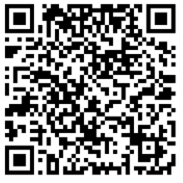

**Задание 1.4.** Изучение и обоснованный выбор количественного описания данных, полученных в процессе проведения опытно-экспериментальной работы.

*Примечание:**Конспект (текстовый файл)*

*QR-код задания (на GIT-репозиторий):*

**

# II. Вариативная самостоятельная работа

**(выбрать одно из заданий с одинаковыми номерами)**

**Задание 2.1.** Принять участие в студенческой научной конференции. Подготовить стендовый доклад

*Примечание:**Стендовый доклад*

*QR-код задания (на GIT-репозиторий):*

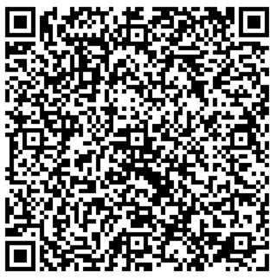

**Задание 2.1.** Осуществлять формирование электронной среды "Магистерская диссертация" (в соответствии с индивидуальным планом работы над диссертацией).

*Примечание:**Ссылки (текстовый файл)*

*QR-код задания (на GIT-репозиторий):*

___________________________________________________________________________________

**Задание 2.2.** Изучить варианты обработки результатов педагогического эксперимента (в соответствии с проводимым исследованием в рамках магистерской диссертации).

*Примечание:**Конспект (текстовый файл)*

*QR-код задания (на GIT-репозиторий):*

**Задание 2.2.** Выбрать и обосновать способ(ы) визуализации данных проводимого исследования.

*Примечание:**Конспект (текстовый файл)*

*QR-код задания (на GIT-репозиторий):*

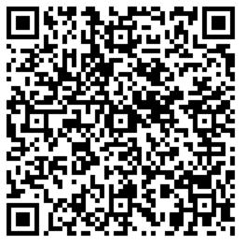

Руководитель практики____________________________

(подпись руководителя)

Задание выполнил _____________________

(подпись студента)